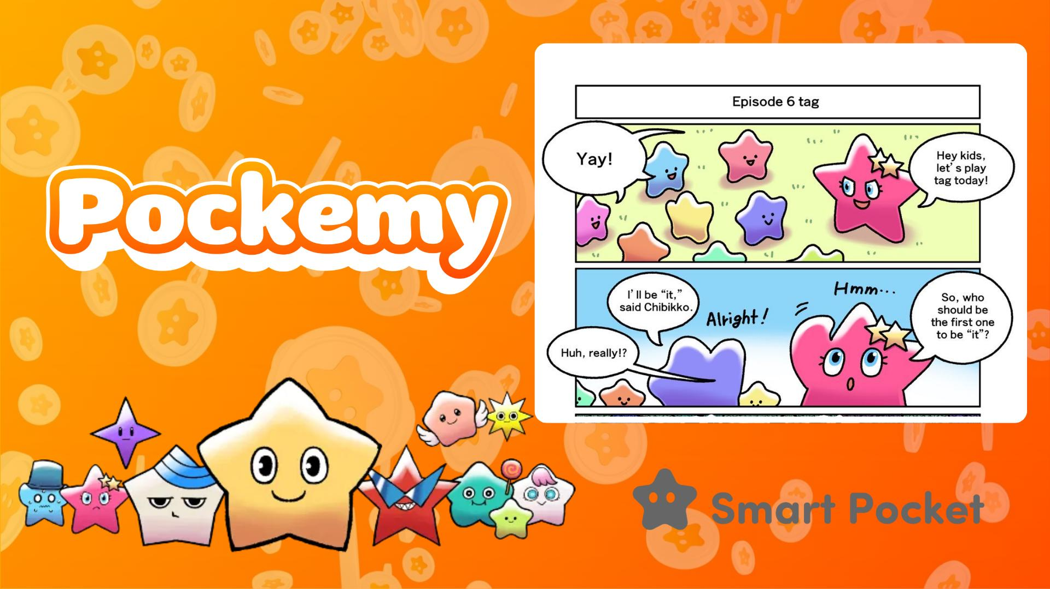

**Pockemy 新漫畫發布：第6話《鬼抓人》 🎉**

# 第6話亮點

Pockemy 的粉絲們，感謝您的耐心等待！全新漫畫登場，這次可愛的 Tsuntsun 和 Chibikko 們帶來了一場略顯混亂的鬼抓人遊戲，肯定會讓您捧腹大笑。

在第6話《鬼抓人》中，一向精力充沛的 Tsuntsun 開始與 Chibikko 們玩鬼抓人。但出乎意料的是，所有的 Chibikko 突然全部變成「鬼」，開始圍追 Tsuntsun！這集充滿了歡樂，展現了 Chibikko 們平時可愛外表下的另一面。

# 在 Smart Pocket 應用中完成任務！

為了慶祝《第6話：鬼抓人》的發布，Smart Pocket 正在舉辦特別活動，完成應用內任務即可賺取積分。

如何獲得積分？請查看以下文章：https://note.com/japan_dao/n/nfa9879331899

# 角色介紹

## Tsuntsun

一個情感豐富的傲嬌角色。Tsuntsun 總是容易害羞或生氣，但內心其實很溫柔。在本集中，Tsuntsun 對突如其來的變化感到驚訝。



## Chibikko 們

身材嬌小，數量眾多，平時像三歲小孩一樣天真可愛。然而，當他們集體行動時，偶爾會展現出讓人驚訝的一面！在本集裡，他們的意外表現讓人眼前一亮。



除了 Tsuntsun 和 Chibikko 們，還有許多角色登場。每個角色都有鮮明的個性、豐富的表情和幽默的表現，非常可愛又有魅力。您一定能找到自己喜歡的角色！

想了解更多角色資訊，請查看這篇文章：https://note.com/japan_dao/n/n465e0382c685

# 不要錯過 Pockemy 的最新動態！

Pockemy 定期更新漫畫和動畫。關注官方社群媒體，第一時間獲取最新消息，進入 Pockemy 的世界吧！

📢 追蹤最新消息

Smart Pocket 官方網站：https://smapocke.com/

Smart Pocket 官方 Discord：https://discord.com/invite/smartpocket

Smart Pocket 官方 X 帳號：https://x.com/smapocke

Smart Pocket 官方 Telegram：https://t.me/smartpocketjp

Pockemy 官方 X 帳號：https://x.com/pockemys